DIA INTERNACIONAL EM MEMÓRIA DAS VÍTIMAS DO HOLOCAUSTO
27 janeiro 2016 - 71.º Aniversário da Libertação de Auschwitz

Destaca-se a presença do Dr. Salvador Reis, neto do Justo Português e Diplomata em Budapeste, Dr. Sampaio Garrido (nas primeiras fotos acompanhado pela Dr.ª Alexandra de Mello Sampayo, que muito amavelmente o acolheu na sua residência "Paço de Pombeiro- Turismo de Habitação (TH), e igualmente com a PB do Agrupamento e responsável pela atividade, a Docente Francina Santos, no dia 26 de janeiro.

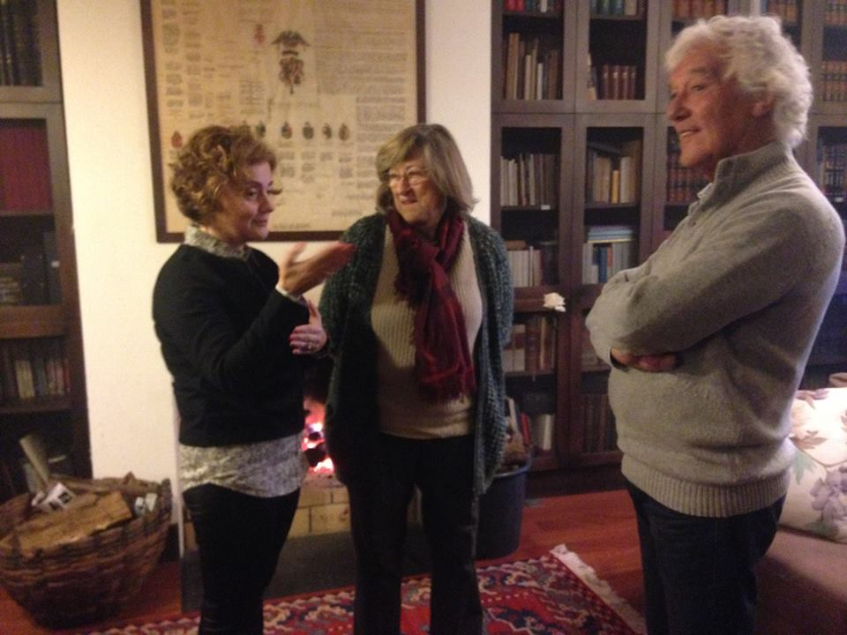

Chegada apoteótica do Dr. Salvador Reis, neto do ilustre Justo Português e Diplomata em Budapeste (Hungria) ao Agrupamento de Escolas de Airães!

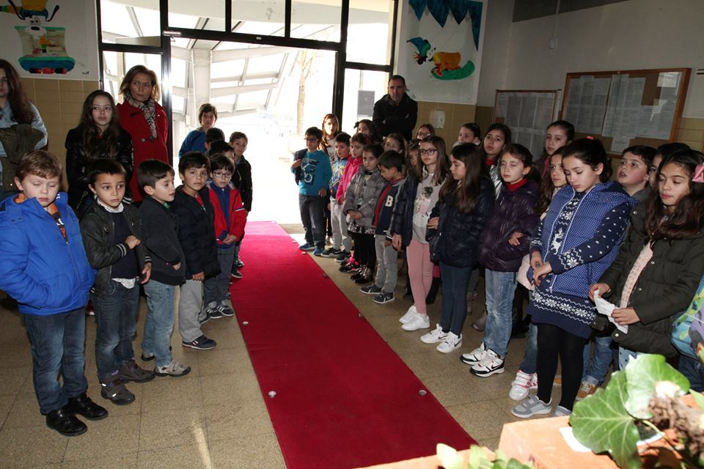

Entretanto, chega o Dr. Luís Fidalgo, em representação da Fundação de Aristides de Sousa Mendes que juntamente com o Diretor, Dr. Rui Silva, o neto do Justo Português Sampaio Garrido, Dr. Salvador Reis e com o representante da Autarquia, Dr. Nuno Miranda e alunos do 1.º e 4.º anos da E.B.1 de Airães, do 10.º ano e do Clube eTwinning, colocaram uma Coroa de Flores em memória de todas as vítimas.

Momento posterior: abertura da sessão solene com os discursos oficiais e a leitura de um texto elaborado por um aluno, o João Pedro Moreira, do 5.º B, que decidiu apresentar a sua visão de criança sobre os Direitos das Crianças, ao qual se seguiram as intervenções dos nossos ilustres convidados.

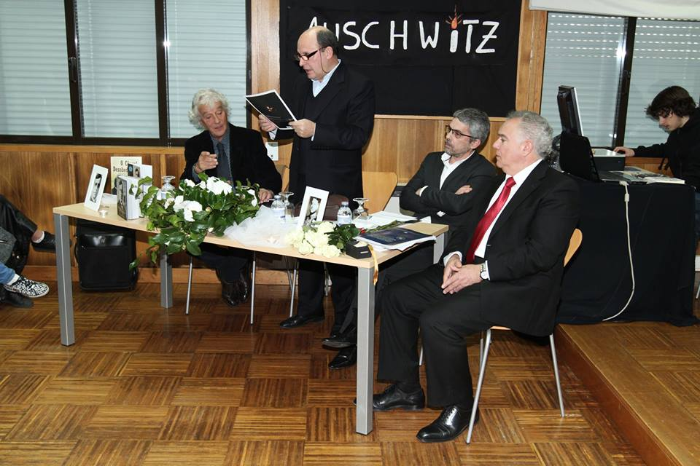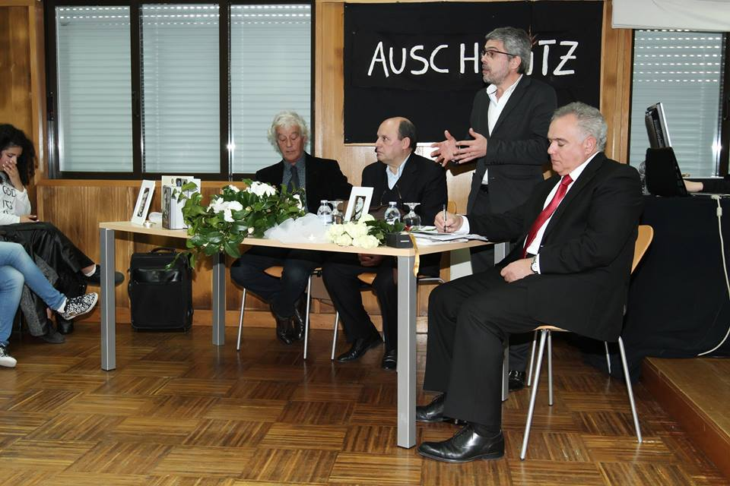

Em primeiro lugar, houve a intervenção do Dr. Salvador Reis, neto do Embaixador em Budapeste (Hungria), Dr. Sampaio Garrido que, tal como o Dr. Aristides Sousa Mendes, contrariou as ordens de Salazar, salvando um número considerável de pessoas. Assim, o neto do Dr. Sampaio Garrido falou do seu contacto com o seu avô e da sua história familiar e leu um excerto do livro "Portugueses no Holocausto", da Dr.ª Esther Mucznick, onde se lê "Na verdade, Garrido estende a protecção a muito mais pessoas, muitas de origem judaica: para além da família Gabor, encontram-se o jornalista Elemer Pajzs e o industrial Paulo Szasz, entre outros. Garrido torna-se claramente persona non grata perante as autoridades húngaras...".
Foi, deveras, um dos momentos mais marcantes deste encontro, já que foi pela primeira vez que o único neto de Sampaio Garrido veio ao nosso Agrupamento.

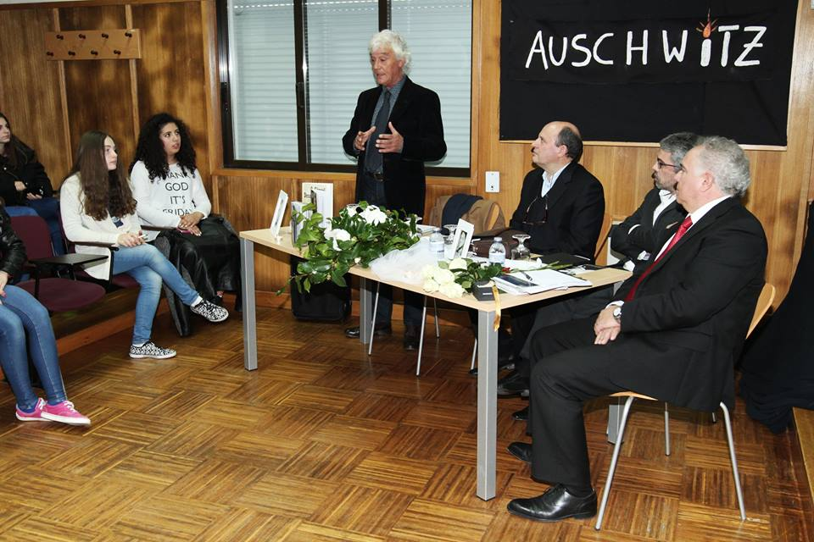

Seguidamente, o Dr. Luís Fidalgo,representando a Fundação Aristides Sousa Mendes, já nosso amigo e, pela terceira vez consecutiva, falou-nos do legado e da ação inigualável do Dr, Aristides de Sousa Mendes, que salvou cerca de 30 mil judeus do extermínio nazi e do papel da Fundação que ele representa - perpetuar o legado e a memória do Diplomata Dr. Aristides de Sousa Mendes.

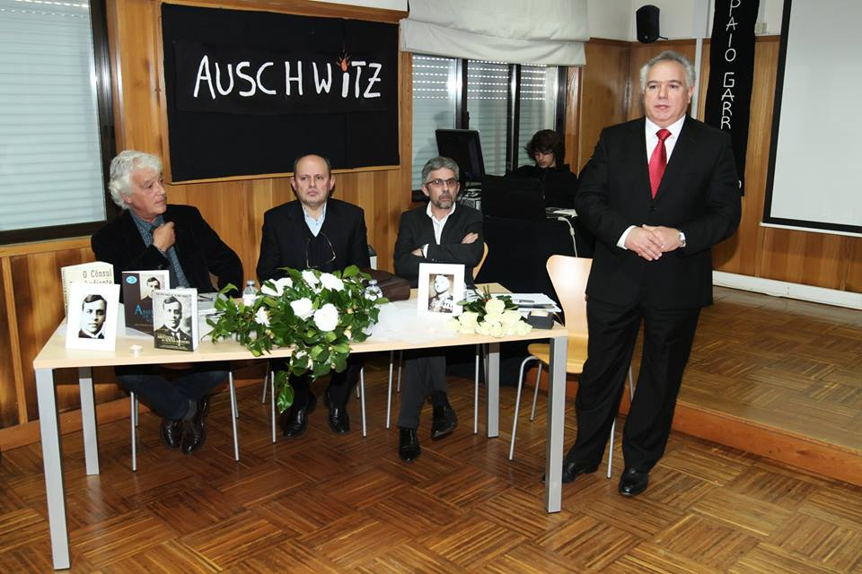

Neste contexto, foi lida uma mensagem de um dos netos do referido Justo Português, o Dr. António de Moncada de Sousa Mendes que por razões pessoais não esteve presente, mas que redigiu, propositadamente, para todos nós o seguinte texto. Passo a citar:

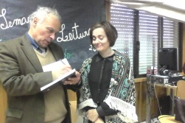

27 DE JANEIRO DE 2016
71º ANIVERSÁRIO DA LIBERTAÇÃO DE AUSCHWITZ

CELEBRAÇÃO DESTA EFEMÉRIDE PELO AGRUPAMENTO DE ESCOLAS DE AIRÃES

Em primeiro lugar desejo agradecer ao «Agrupamento de Escolas de Airães» por organizar mais uma vez a celebração deste aniversário nas suas instalações e em especial à Dr.ª Francina Santos pelo seu envolvimento tão empenhado.
Para mim, simples cidadão, tal evento surge como uma grande lição de civismo e de participação na criação e desenvolvimento da Memória Colectiva Europeia e mundial. É um magnífico trabalho de integração na História Europeia à qual estamos intimamente ligados pois é neste espaço geográfico que estão as nossas raízes profundas e a nossa História.
Tive a grande Honra de ser convidado para estar presente devido ao gesto de “rebeldia” do meu avô, o falecido Cônsul Aristides de Sousa Mendes – o Cônsul insubmisso – cuja acção, finalmente e inexplicavelmente, tanto ofendeu a hierarquia do Ministério dos Negócios Estrangeiros. Meu avô justificou o seu gesto de uma forma ousada e ….. terrível. De uma forma que, em Junho de 1940, fez “tremer” o Ministro que se encontrava “nas Necessidades”! Aristides de Sousa Mendes confrontado com a invasão fulgurante da França disse, então de forma tão lúcida e corajosa: «não participo em chacinas, por isso DESOBEDEÇO A SALAZAR!»
É uma frase curta mas tão cheia de sabedoria e tão cheia de consciência. Aristides de Sousa Mendes não se enganou, infelizmente. Na realidade, este Cônsul interpretou bem o momento que se vivia, a monstruosidade hitleriana (apoiada por certos “católicos”…) que se estava a aproximar…. Contrariamente a outros poderosos deste país que adotaram uma atitude “neutra” , apática, abrindo caminho aos carrascos, para que não tivessem muitos problemas de consciência…. Coitados…. Porque esses carrascos, no fim de contas, também eram seres humanos!...mas afinal… também eles eram feitos « à IMAGEM E SEMELHANÇA DE DEUS?»

Conforme se vê no programa, os alunos e participantes nesta celebração poderão depositar uma mensagem de solidariedade ou uma flor, a partir das 8h no pátio central da escola. Junto-me pois aos mais pequeninos dos jardins de infância deste agrupamento para também deixar uma florzinha… pensando naquelas crianças que naqueles anos, não encontraram no caminho um “diplomata rebelde” disposto a renunciar à sua carreira ( e ao seu bem estar) para poder dar-lhes um visto para a vida. Uma oportunidade.
Mas claro, eu não estou fisicamente aí convosco. Terei de me concentrar muito para que o meu coração se aproxime um pouco do deles ….

Saúdo com o maior respeito e admiração todos os professores deste agrupamento e pais de alunos. Apresento os meus respeitos à Sr.ª Embaixadora da Hungria, ao Dr. Salvador Reis, ilustre neto do Embaixador Justo Sampaio Garrido assim como ao Dr. Luís Fidalgo, digno membro do Conselho de Administração da Fundação Aristides de Sousa Mendes.
Para a Dr.ª Francina, mais uma vez o meu reconhecimento e admiração,

António de Moncada de Sousa Mendes

No momento final, houve um espaço de debate e reflexão quanto a questões colocadas pelos alunos e outros participantes, com relevo para a representante da Cruz Vermelha de Felgueiras, D. Clementina.

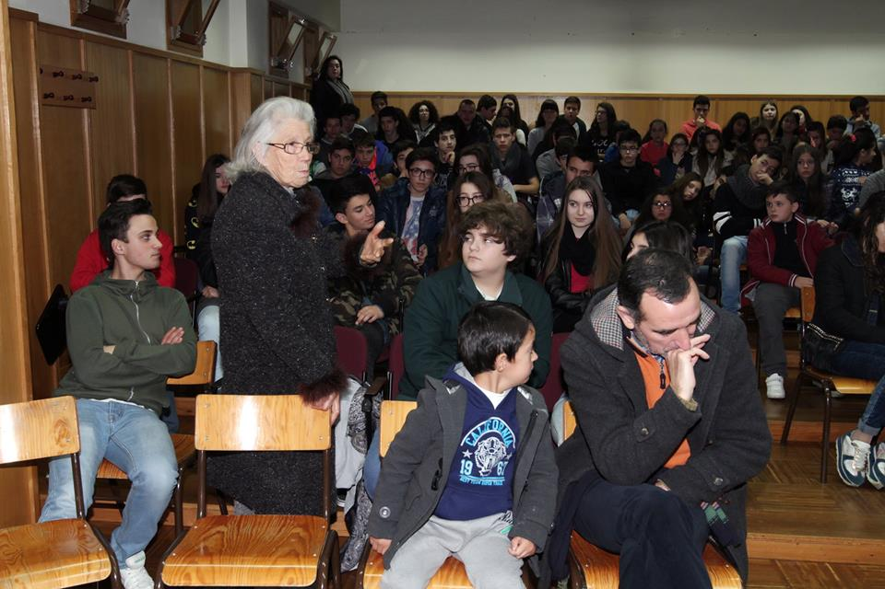
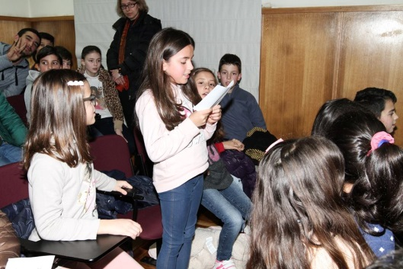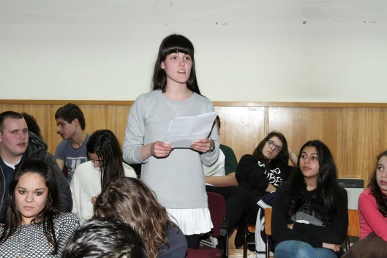

Como surpresa, tivemos a honra de falar online, via FaceBook, com um dos colegas parceiros do nosso Projeto eTwinning, cujo tema são Os Direitos Humanos, diretamente da Grécia, o colega Theo G. Goutas, havendo um agradável e pertinente diálogo entre ambos os parceiros.

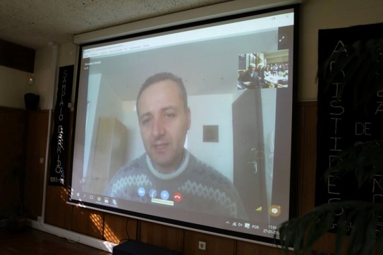

De seguida, os convidados visitaram a Biblioteca Escolar, onde puderam ver quatro pequenas exposições: uma, onde se destacam as telas com a imagem dos Justos Portugueses, Dr. Aristides de Sousa Mendes e do Dr. Sampaio Garrido (realizadas por um dos alunos do Clube eTwinning, Pedro Guilherme, do 7.º D e livros escritos por alguns dos sobreviventes do Holocausto (expostos em vitrina);
uma segunda, em linha paralela, destacando dez nomes de Portugueses, vítimas do extermínio nazi (retirados da Base de Dados do Yad Vashem);

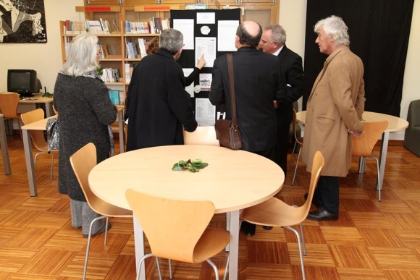
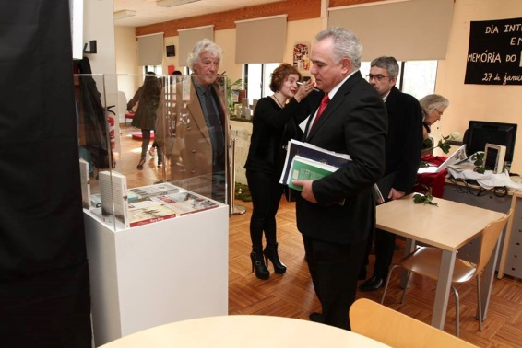

uma terceira, apenas com livros sobre Anne Frank e/ou relacionados com ela e um trabalho de uma aluna do 9.º ano, onde se destaca uma das frases do Diário, inserida numa caixa com cinzas, também dentro de uma vitrina, sobressaindo atrás da mesma uma árvore seca, simbolizando metaforicamente a sua morte e a de todos os que foram vítimas do Holocausto;

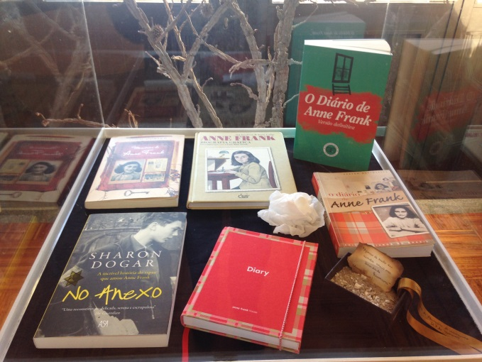

Por último, a quarta exposição, com livros temáticos, com destaque para alguns autores nacionais, como por exemplo, João Pinto Coelho, autor de "Perguntem a Sarah Gross" (finalista do Prémio Leya 2014), Esther Mucznik, autora de vários livros sobre a temática do Holocausto, com especial relevo para "Portugueses no Holocausto", Júlio Magalhães, com o romance "POR TI, RESISTIREI", entre outros.

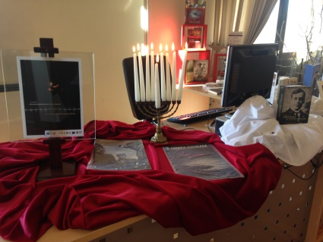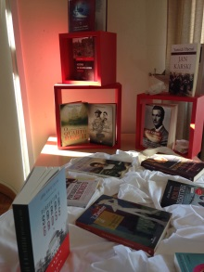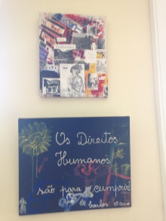

Finalmente e não menos importante, todos os alunos da Escola Básica e Secundária de Airães puderam testemunhar o Holocausto, metaforicamente falando, alguns dias antes e depois do dia 27 de janeiro, através deste "pequeno memorial", exposto no centro da Biblioteca Escolar.

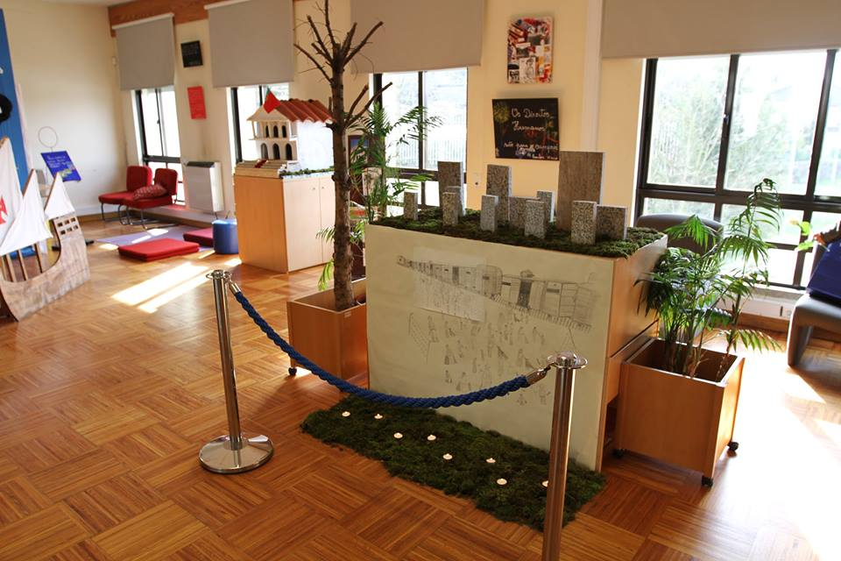

Um dos momentos mais especiais: receção na Câmara Municipal de Felgueiras, pelo Exm.º Sr. Presidente, Dr. Inácio Ribeiro e pela Dr.ª Carla Meireles, Vereadora do Pelouro da Cultura!

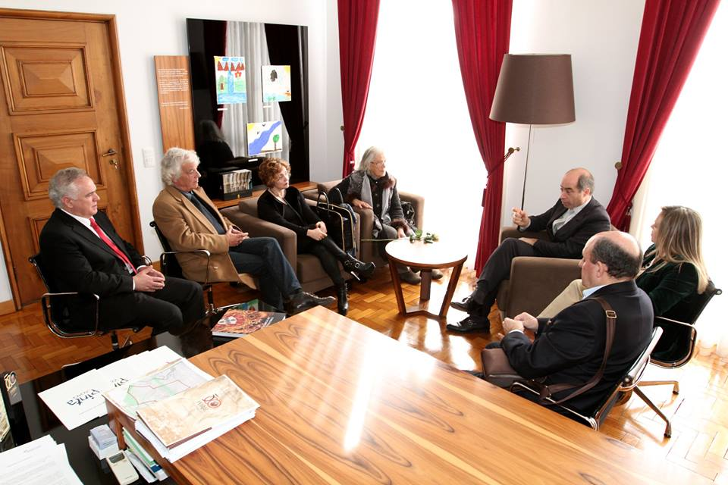

Entrega aos convidados e à Biblioteca Escolar do Agrupamento de Escolas de Airães, aqui representados pelo seu Diretor, Dr. Rui Silva e pela Professora Bibliotecária, a docente Francina Santos, de uma Medalha, assinalando o 71.º Aniversário da Libertação de Auschwitz e de uma Monografia - Felgueiras: 500 anos de Concelho (dados e perspetivas), com a coordenação do Dr. Pedro Vilas Boas Tavares.

O último momento dos nossos convidados no Concelho de Felgueiras teve lugar na Quinta de Maderne, onde fomos recebidos de forma extraordinária e com a maior simpatia e prendados com alguns dos produtos aí fabricados.

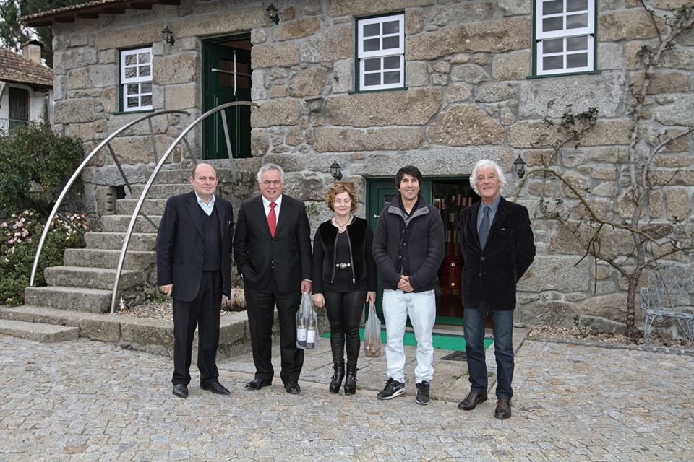

Bem-Hajam a todos os que participaram neste evento!
Mais uma vez, ficará na nossa memória e será sistematicamente por nós relembrado!

A Professora Bibliotecária,

Francina Santos

